精研时政专题复习 兼顾教学深度效率
刘长乐
2017年4月16日，廖洪森名师工作室高中全体成员齐聚棠湖中学新校区，进行深度教学研究。工作室成员刘长乐老师呈现了一堂时政专题复习课，供会议探讨。
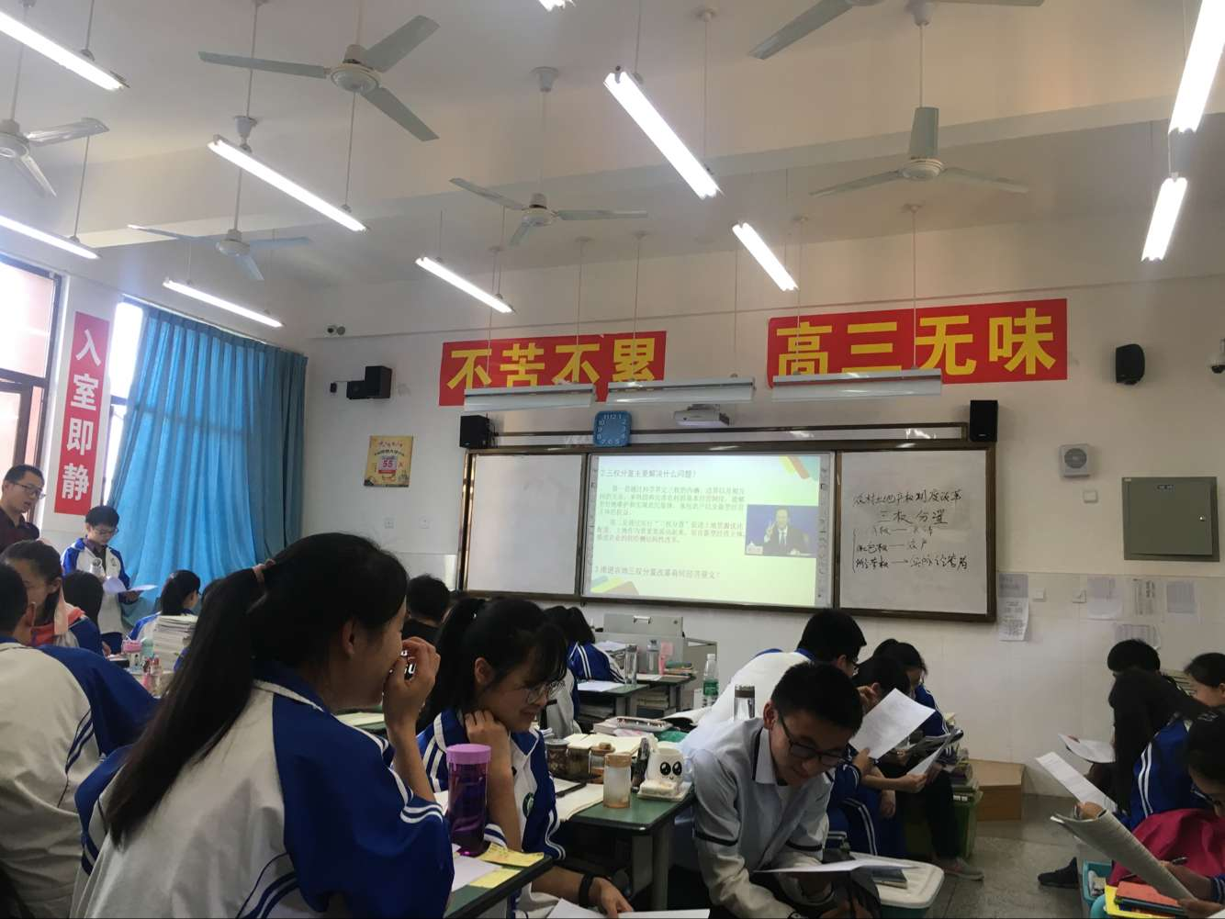
刘长乐老师围绕时政话题农村土地“三权分置”，从基本观点、回望历史、
实践分析、出谋划策等四个环节展开教学。在“基本观点”环节，师生共同解决了三权分置的基本内涵、经济意义等基础问题；在“回望历史”环节，学生从哲学生活的角度分析了农村土地产权从“两权分离”转变为“三权分置”的正确性；在“实践分析”环节，学生结合某地具体做法，运用政治生活的有关知识，分析该县政府是怎样通过“土地银行”让“农户安心”“大户放心”的；在“出谋划策”环节，学生为推动三权分置的贯彻落实拟定了宣传标语。整堂课逻辑严密，按照棠湖中学“三段教学”教学方法，以问题为核心，以学生为主体，既注意培养学生独立分析问题的能力，又关注学生合作探究能力的提升。
课后，学员们在导师廖洪森老师的组织下进行议课。大家各抒己见，纷纷指出本堂课教学的亮点与其有待改善的地方，如李佳蔚老师点评“学生学习的主动性调动起来了、有的设问与全国卷的要求还有差距”；辛锐老师认为“学生在组织答案时逻辑清晰、应关注一下个别同学学习积极性不高的问题”。
最后，廖洪森老师提出深度教学下的高三时政专题复习课必须关注这些问题：提高复习效率、兼顾学生的参与度和获得感、以全国卷为导向精准设问。结合本堂课，他提出了具体的教学建议：教师在备课时必须搞清楚热点话题的来龙去脉，学生也要认真勾画、理解，做到心中有数、落笔有话；注意热点话题之间的关联，比如三权分置与农业供给侧改革有着紧密联系，应该让学生推导三权分置的传导路径，深化理解知识之间的关联；主观题应该更加接近全国卷主观题的特征，在材料叙述、问题设置、组织答案等方面向全国卷靠近；应该设置一些有关易混易错的选择题，保证易混易错不失分。
通过本次课例探讨，学员们提高了对深度教学下的高三时政专题复习课的认识，进一步明确了该类课型教学的着力点。

